- Présentation
Safa’Riz souhaite créer un jeu par « instant gagnant » afin de récolter une base de participants qui seraient susceptibles d’être intéressés par des futures promotions de Safa’Riz.
Pour cela, une série de lots est mis en jeu durant la période du jeu :
- 3 safaris en Camargue pour 2 personnes d’une valeur unitaire commerciale de 730€ TTC
1 safari comprend :
  - Forfait transport à hauteur de 200 euros pour un total de 2 personnes, remboursé sur présentation de justificatifs.
  - 2 nuits à l'Hôtel pour 2 personnes avec petit déjeuner
  - 2 repas pour 2 personnes au Restaurant (d'une valeur unitaire de 35 euros)
  - 2 heures de balade à cheval pour 2 personnes. Départ de la balade depuis l’Hôtel
  - 2 entrées pour visiter le parc ornithologique (visite libre avec topoguide)
- 20 portes clés "Safa'Riz" d'une valeur unitaire de 10€ TTC
- 100 casquettes publicitaires "Safa'Riz" d'une valeur unitaire de 5€ TTC
Le jeu sera disponible uniquement sur internet du XX/XX/XX 00h01 au XX/XX/XX 23h59 inclus, soit 1 semaine complète.
Hors de ces dates, le site est potentiellement actif, mais le jeu sera en état « fermé ».
(Le jeu est normalement disponible uniquement une seule fois par « foyer » (même nom + cp + ville ou même adresse mail) et par jour, cependant cette contrainte est peut-être trop complexe à mettre en forme pour ce projet)
- Gestion des données
La Société Organisatrice devra mettre en place la liste définitive des Instants Gagnants choisis aléatoirement (mais avec une distribution uniforme sur la période du jeu) et communiquer la liste à un huissier de justice avant le début du jeu.
La Société Organisatrice se chargera après la date de fin du jeu :
- de l’extraction de l’ensemble des participants avec la date de participation dans un format de type « tableur »
- ainsi que de l’extraction de l’ensemble des gagnants avec date de participation, date de gain, date de l’IG et lot correspondant dans un format de type « tableur » afin que Safa’Riz procède à la vérification, au traitement et à la logistique des gains.

- Site internet
- Le site sera disponible à l’adresse jeu.safariz.com
- Le site est exclusivement en français (pas de traduction à faire)
- Le site est prévu uniquement pour les PC fixe avec une résolution d’au moins 1024*768 (pas de « responsive » ou de version pour tablette/mobile)
  - Google Analytics
Afin de suivre la fréquentation du site en temps réel, un tracking google analytics sera mis en place sur l’ensemble des pages avec le tag UA-XXXXXXX
  - Pages du site
Contact
Règlement
Accueil
Inscription
Gagné
Perdu

- La page d’accueil est la page par défaut (« racine ») du site
- La page d’inscription est obligatoire et l’inscription doit être correctement remplie avant d’accéder aux pages gagné/perdu
- La page « gagné » ou « perdu » est déterminée suivant l’ouverture d’un IG au moment de la finalisation de l’inscription
- La page « gagné » ne peut être affiché par un moyen détourné (en particulier si la participation est perdante) : le site doit rester sur la page « perdu » malgré les sollicitations frauduleuse de l’utilisateur
- Les pages règlement et contact sont disponibles à tout moment dans le site, cependant leur accès peut « casser » le flux principal et l’utilisateur devra se réinscrire (avec les contraintes courantes) pour pouvoir accéder aux pages perdu/gagné

  - Charte du site
La charte est les éléments graphiques sont mis à disposition, au final le site devra ressembler à ceci :
    - Page accueil

- Bouton « jouer » : redirige vers la page « inscription »
- Lien accueil : redirige vers cette même page
- Lien règlement : redirige vers la page « règlement »
- Lien contact : redirige vers la page « contact »

    - Page inscription
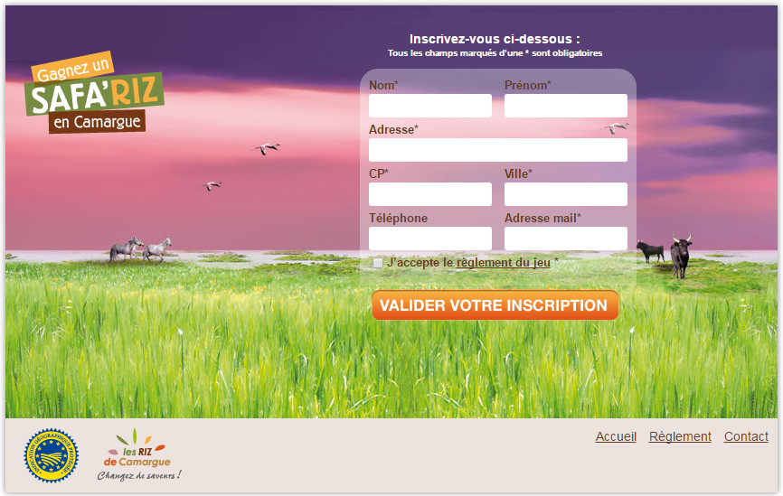
Contrainte des champs :
- Nom :
  - obligatoire (1 caractère minimum)
  - 48 caractères maximum (normalisation La Poste)
  - caractères autorisés : a-z A-Z, les accents, tiret et espace
- Prénom :
  - obligatoire (1 caractère minimum)
  - 48 caractères maximum (normalisation La Poste)
  - caractères autorisés : a-z A-Z, les accents, tiret et espace
- Adresse :
  - obligatoire (1 caractère minimum)
  - 48 caractères maximum (normalisation La Poste)
  - caractères autorisés : A-Z (majuscule uniquement) 0-9, tiret et espace.
  - Les accents ne sont pas autorisés
- Code Postal :
  - Obligatoire sur 5 chiffres, attention au 0 initial pour les 10 premiers départements !
- Ville
  - obligatoire (1 caractère minimum)
  - 48 caractères maximum (normalisation La Poste)
  - caractères autorisés : A-Z (majuscule uniquement) 0-9, tiret et espace.
  - Les accents ne sont pas autorisés
- Téléphone :
  - Non obligatoire
  - Si renseigné, doit faire 10 chiffres obligatoirement (téléphones français uniquement) et commençant par 0 (exemple : 0123456789)
- E-mail
  - Obligatoire
  - Doit être un email de forme valide (xxx@xxx.dom)
- Case à cocher « j’accepte le règlement »
  - Doit être coché par l’utilisateur en signe de son entière acceptation du règlement présent sur le site, le lien présent doit renvoyer sur la page de règlement (les informations du formulaire seront perdues)
- Bouton « valider »
  - Envoi le formulaire pour traitement :
    - Si le formulaire est invalide, le formulaire apparait de nouveau avec les valeurs précédemment renseignés et les erreurs en rouge pour signaler à l’utilisateur les corrections à apporter
    - Si le formulaire est valide, et qu’un IG est ouvert, la participation remporte l’IG et la page « gagné » s’affiche
    - Si le formulaire est valide, mais qu’aucun IG n’est ouvert, la page « perdu » s’affiche

    - Page d’inscription invalide
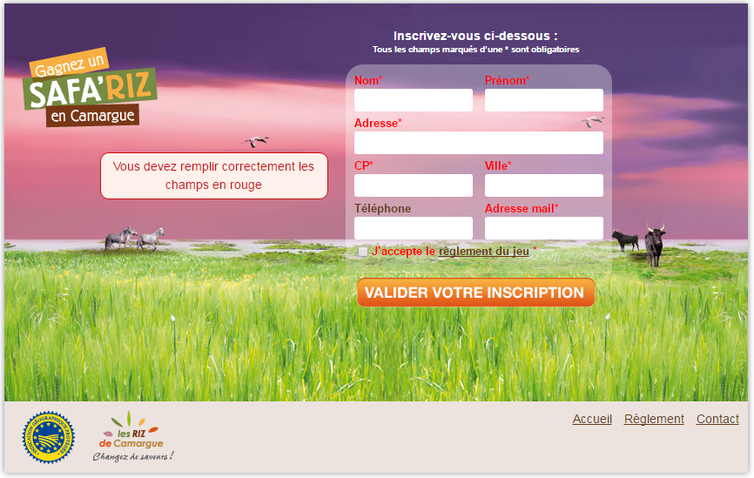
En cas de formulaire incorrectement rempli, les champs incorrects d’affichent en rouge et le message « Vous devez remplir correctement les champs en rouge » s’affiche.
Le formulaire est toujours soumis aux mêmes contraintes que précédemment
    - Page « gagné »

En cas de gain, la participation est définitivement associé à l’IG, et la page affiche le bon lot en vert (ici le lot « safa’riz en Camargue »)

    - Page « perdu »

En cas de participation perdante, cette page s’affiche
    - Page contact

Le lien « service.consommateur@safariz.fr » ouvre le client de messagerie par défaut de l’utilisateur

    - Page règlement
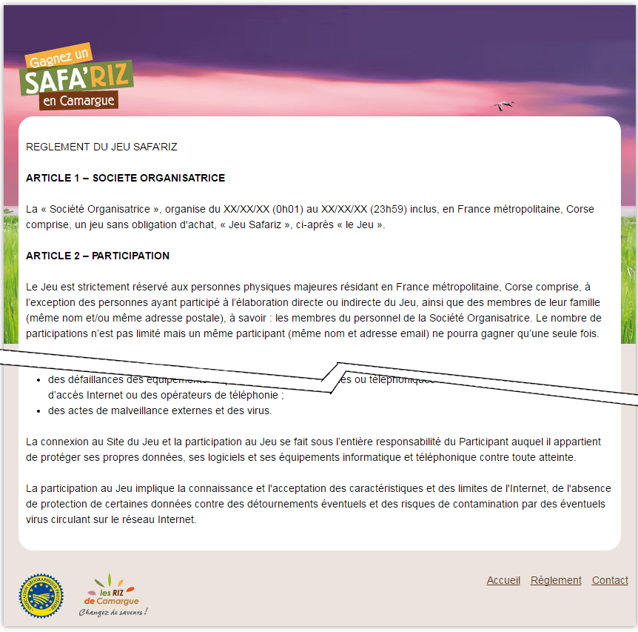
La longueur du règlement peut déformer la charte fournie
    - Page « fermeture du site »
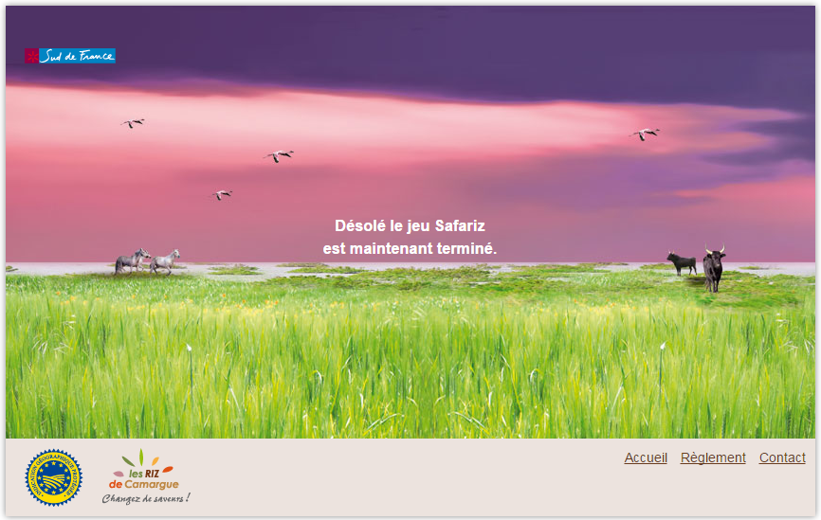
Cette page s’affiche si le jeu est hors des dates prévu (avant ouverture et après fermeture) et empêche l’accès aux pages « inscription », « perdu » et « gagné »
Les pages accueil, règlement, et contact doivent cependant être TOUJOURS accessibles.
- Back Office
Un B.O. peut être prévu (selon le timing du projet) pour :
- Suivre en direct l’évolution des IG : nombre total, nombre restant, nombre de participants, nombre de gagnants
- Réaliser des extractions « à l’instant T » des participations/gagnants pour anticiper la logistique des premiers lots remportés, cependant les extractions seront complète à chaque demande : pas de discrimination selon les données déjà extraites

- Fonctionnement des « instants gagnants »
Au début du jeu, tous les lots sont fermés avec une date d’ouverture prédéterminée dans le futur avec une précision sur une seconde.
Un lot s’ouvre lorsque l’heure courante dépasse cette heure d’ouverture prédéterminée, ce lot devient alors éligible au gain
La première inscription qui suit cet instant d’ouverture devient une participation gagnante et le lot est attribué à cette participation. Le lot repasse alors dans un état « fermé » définitivement
← Lot ouvert →
Temps
Participation gagnante
Participation perdante (pas de lot ouvert)
Ouverture du lot (instant gagnant)
Participation perdante (pas de lot ouvert)

